上海庚旦实业有限公司“6.17”

触电死亡事故调查报告

2021年6月17日8时50分左右，在浦东新区锦延路155号106室发生一起触电事故，造成一人死亡。

接到事故报告后，根据《中华人民共和国安全生产法》和《生产安全事故报告和调查处理条例》（国务院令第493号）等相关法律法规的要求，以及浦东新区人民政府的授权，由浦东新区应急管理局（以下简称：区应急管理局）牵头，会同上海市公安局浦东分局、浦东新区总工会、花木街道，并邀请浦东新区监察委员会派员组成调查组。调查组通过现场勘查、调查取证、综合分析等，查明了事故发生的原因，认定了事故的性质，提出了对有关责任人员、责任单位的处理建议和防范措施。现将情况报告如下：

**一、基本情况**

（一）单位情况

1.业主：上海佳颂物业有限公司（以下简称：佳颂公司），成立于2005年10月18日;统一社会信用代码：91310115781518565F;住所：中国（上海）自由贸易试验区锦延路35，41-49,69,83,93单地下1层物业用房;法定代表人：李建国;公司类型：有限责任公司(港澳台法人独资);经营范围：商业经营管理咨询，投资咨询，在受让地块内从事房地产开发、经营（包括出租和出售），物业管理及相配套的服务设施建设。

2.物业管理方：上海泰全物业管理有限公司（以下简称：泰全物业）：成立于2019年11月22日;统一社会信用代码：91310115MA1K4FPT6E;住所：中国（上海）自由贸易试验区锦延路329号地下一层51室;法定代表人：王海龙;公司类型：物业管理，房地产经纪，停车库（场）经营，餐饮企业管理，酒店管理，会务服务，展览展示服务（主办、承办除外），办公用品、五金产品、装潢材料的批发、佣金代理（拍卖除外）及进出口业务，并提供相关配套服务，从事电子科技领域内的技术服务、技术咨询、技术转让、技术开发。

3.租户（装修业主）：上海萱汶茶叶有限公司（以下简称：萱汶茶叶）：成立于2019年07月08日;统一社会信用代码：91310120MA1HT0731C;住所：中国（上海）自由贸易试验区锦延路155号106室;法定代表人：薛素云;公司类型：有限责任公司(自然人投资或控股);经营范围：一般项目：餐饮服务。一般项目：食用农产品的销售，日用百货、办公用品、宠物用品、工艺美术品及礼仪用品（象牙及其制品除外）、劳动保护用品、五金产品、化妆品、通讯设备、包装材料、厨具卫具及日用杂品、针纺织品、珠宝首饰、服装服饰、鞋帽的销售，专业保洁清洗、消毒服务，普通货物仓储服务（不含危险化学品等需许可审批的项目），汽车租赁，园林绿化工程施工，信息咨询服务（不含许可类信息咨询服务），互联网销售（除销售需要许可的商品）。

4.装修施工方：上海九套装潢设计有限公司（以下简称：九套装潢）：成立于2015年11月24日;统一社会信用代码：91310118MA1JL1R3XQ;住所：上海市青浦区青湖路732号2层A区287室;法定代表人：邹西伟;公司类型：有限责任公司（自然人独资）;经营范围：室内外装潢及设计，建筑装潢工程，建筑幕墙工程，会务会展服务，销售建筑材料、家具、木材、五金交电、机电设备、日用百货、办公用品。【该单位因“通过登记的住所或者经营场所无法联系的”于2019年10月19日被青浦区市场监督局列入经营异常名录。】

5.空调销售方：上海庚旦实业有限公司（以下简称：庚旦公司）：成立于2020年11月12日;统一社会信用代码：91310230MA1HGQ897F;住所：上海市崇明区长兴镇江南大道1333弄1号楼3604室（上海长兴海洋装备产业基地）;法定代表人：梁克;公司类型：有限责任公司(自然人投资或控股);经营范围：许可项目：各类工程建设活动，建设工程设计。一般项目：家用电器、电气设备、五金产品、日用百货、机械设备、建筑装饰材料、计算机软硬件及辅助设备、通讯设备、办公用品、照明设备、厨房设备、钟表、眼镜（不含隐形眼镜）、玻璃制品、电线电缆、包装材料的销售，技术服务、技术开发、技术咨询、技术交流、技术转让、技术推广，会议及展览服务，商务代理代办服务，信息咨询服务（不含许可类信息咨询服务），企业管理咨询，普通机械设备安装服务，机械设备租赁。

（二）项目承发包情况

1.佳颂公司与萱汶茶叶签订《张家浜创意园房屋租赁合同》，约定佳颂物业将浦东新区锦延路155号106室出租给萱汶茶叶经营使用。房地产权证号为：沪房地浦字2011第001042号。出租建筑面积共186.35平方米，租赁时间自2021年5月1日起至2024年4月30日止，共3年。

2.佳颂公司与泰全物业签订《锦绣坊物业管理服务合同》，约定由泰全物业为佳颂物业提供物业管理服务，服务期限从2021年1月1日起至2022年12月31日止，共2年。

3.萱汶茶叶与九套装潢签订《装修合同》，约定由九套装潢为萱汶茶叶提供茶室装修服务。工程承包方式为包工包料（包含空调采购），工程开工日期为2021年4月15日，期限60个工作日，合同价款为20万元整。

4.九套装潢与庚旦公司签订《空调系统安装合同》，约定由庚旦公司提供空调和安装服务，合同总价为3.5万元。

5.庚旦公司共销售涉及5台空调，销售后庚旦公司法定代表人梁克联系安排自然人王永恒找人安装，王永恒安排了孟总理、董二虎（死者）安装，三人与庚旦公司没有签订书面合同或协议。

（三）相关人员情况

1.邹西伟，男，39岁，安徽省人，九套装潢法定代表人，全面负责九套装潢事务。

2.梁克，男，40岁，上海市人，庚旦公司法定代表人，全面负责庚旦公司事务。

3.王永恒，男，31岁，上海市人，上海泓昶实业有限公司监事，空调安装承揽人。

4.孟总理，男，31岁，河南省人，空调安装工，当日负责空调风管安装。

5.董二虎（死者），男，40岁，河南省人，空调安装工，当日负责空调接线。

6.金从兵，男，47岁，安徽省人，泰全物业设备管理员。

二、事故发生经过和救援情况

2021年6月17日6时50分，孟总理和董二虎根据王永恒安排到锦延路155号106室萱汶茶室进行风口接线调试等空调安装收尾作业。孟总理负责安装空调风口软管，董二虎接空调电源线和调试。

7时15分左右，九套装潢木工吴建荣到达施工现场，在厅内制作亭子、木门。

8时50分，董二虎在包间内站在铝合金人字梯上接线过程中从梯子上滑落倒地，孟总理立即对董二虎进行心肺复苏急救，并拨打了“120”，救护人员到场后将董二虎送往上海交通大学医学院附属仁济医院（东院）抢救，经救治无效于当日12时13分死亡。

9时左右，泰全物业设备管理员金从兵知道155号106室有人触电送医后，到配电房切断了106室总电源，通知佳颂公司后封闭了施工现场，并向政府部门进行了事故上报。

三、现场勘查、鉴定及调查情况

（一）事故现场勘查及调查情况

1.事发地点位于锦延路155号106室，事发房间为南侧中间包间，事发处位于包间内北侧近门口。包间面积约10平方米。（具体布局见下图1）

图1：事发房屋平面图

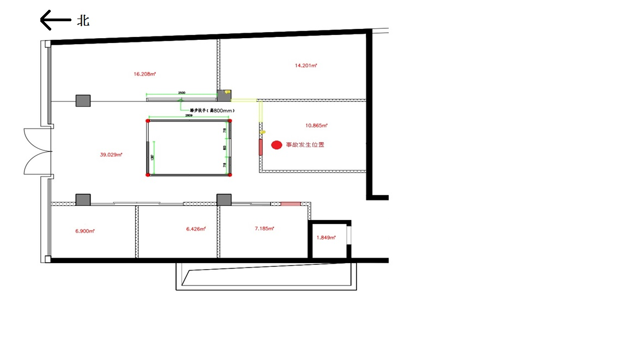2.包间吊顶为轻钢龙骨石膏板结构，离地板高2.6m。吊顶北侧有长条状空调风口，风口上方吊顶内东侧西侧各装有一台空调内机，西侧内机处吊顶上有一螺丝刀和红色、白色、黄绿色三股电源线，其中红色电源线被截断，接通电源后检测确认，红色电源线上端断口处带电（与风口旁接地的轻钢龙骨、消防喷淋管道间存在220伏电压差）（见下图2、图3、图4）。西侧空调内机的电源进线（即红、白、黄绿三线）尚未连接。

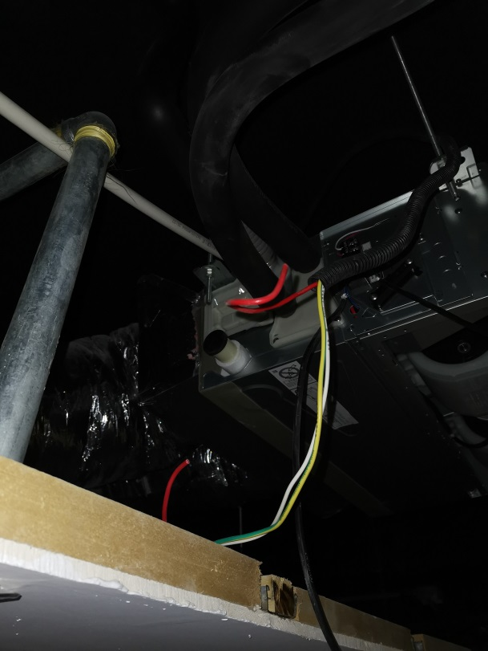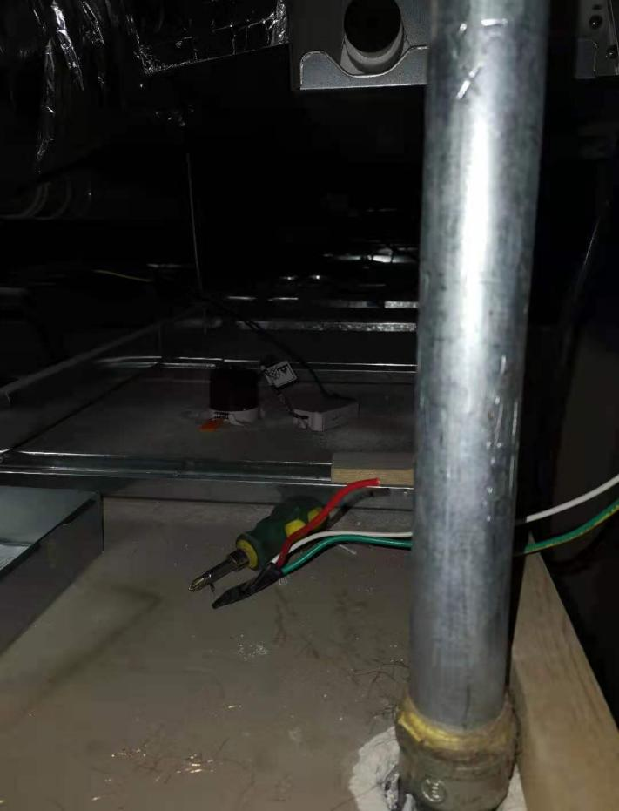

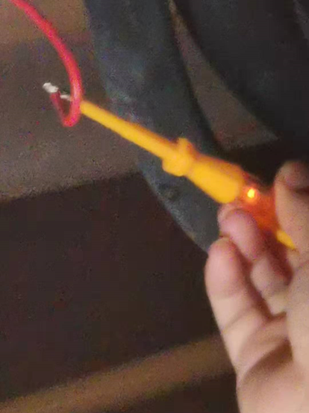图2：被截断的红色电源线 图3：吊顶内的螺丝刀

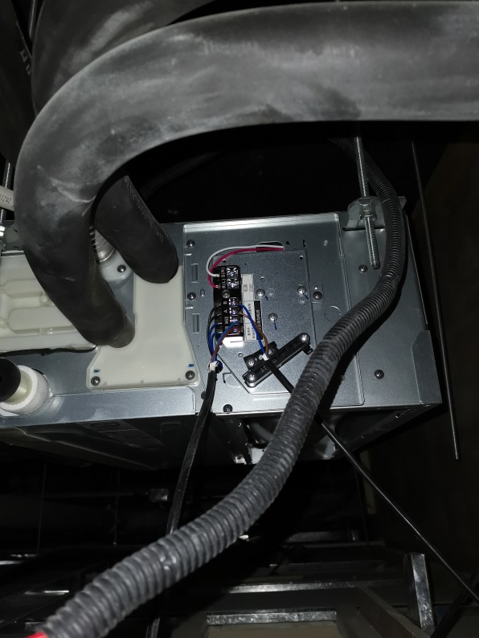

图4：红色电源线带电 图5：空调内机的电源线未连接

3.包间北侧有一铝合金人字梯，梯高1.85m，下宽50cm，上宽30cm，梯距每格为35cm，共5格（见下图6）。包间地面上有一把尖嘴钳。尖嘴钳钳柄上部绝缘胶皮滑脱，金属钳柄手握部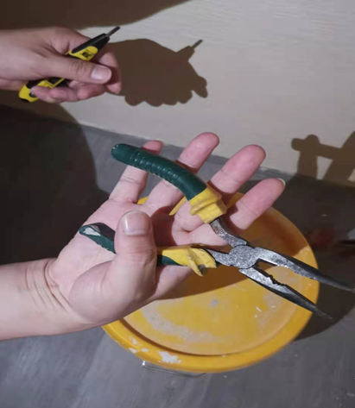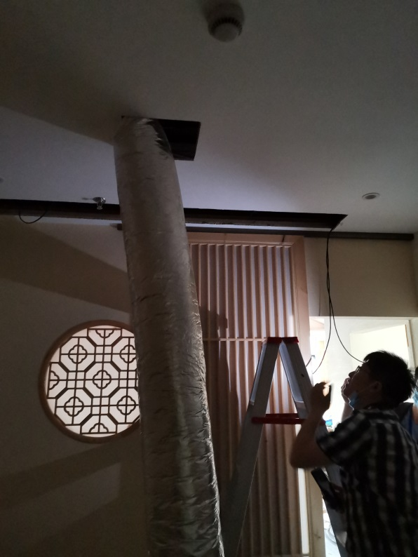份裸露（见下图7）。

图6：现场人字梯与风口位置 图7：金属钳柄部分裸露的尖嘴钳

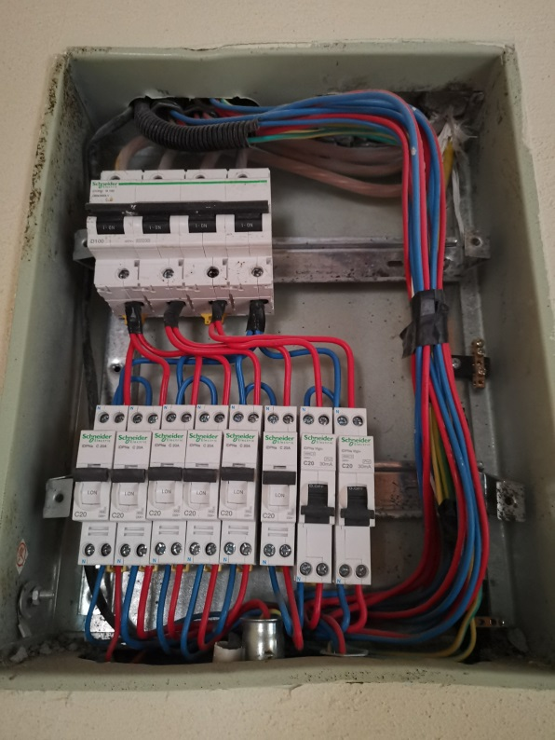

图8：现场配电箱开关

4.现场配电箱内2路插座开关处于断开状态（经询问确认系孟总理切断），其余线路均处于闭合状态，2路插座开关安装有过载电流保护（漏电保护），其余线路没有安装。（见图8）

（二）死因鉴定情况

复旦大学上海医学院司法鉴定中心司法鉴定意见书鉴定意见：胸前区散在点片状表皮剥脱，边缘质坚硬，双手十指甲床发绀，左肘伸侧二处表皮脱落，伴部分结痂，右中指背侧、右小指掌指关节处背侧点状表皮剥脱，死因符合电击死。

（三）安全管理情况

1.九套装潢未能提供相关安全管理制度和资料，对空调安装作业未进行风险辨识，空调安装作业现场未安排协调管理、用电管理人员，没有对空调安装人员进行安全教育和安全告知交底，没有告知电源线路存在的危险因素（处于闭合带电状态）。

2.庚旦公司未能提供相关安全管理制度和资料，对空调安装作业未进行风险辨识，没有将承揽安装作业的施工人员纳入本单位统一管理，未对空调安装人员进行安全教育培训，未落实现场安全管理责任。

3.根据调查，事故现场电源线由九套装潢预留，电源线与空调内机的连接由庚旦公司负责。

四、事故造成的人员伤亡和直接经济损失

（一）伤亡人员情况

死者：董二虎，男，40岁，河南省焦作市人，身份证： 410823********1817，王永恒临时雇用的空调安装工。

（二）事故直接经济损失

因事故赔偿事宜正在协商中，事故直接经济损失尚无法确定。

五、事故发生原因和事故性质

（一）事故发生的原因

1.直接原因：

董二虎进行空调接线作业前未确认作业安全，未切断电源，未进行验电，使用部分绝缘胶皮滑脱的尖嘴钳钳断电源线时，手部直接接触与带电电源线导通的尖嘴钳金属部位，身体其他部位（胸前、左肘）接触接地的轻钢龙骨、消防喷淋管道，构成触电回路，导致触电。

2.间接原因：

（1）庚旦公司对空调安装作业未进行风险辨识，将空调安装委托给王永恒后，没有将安装人员纳入本单位统一管理，没有对空调安装人员进行安全教育培训，没有落实现场安全管理责任，工人违章冒险作业无人制止。

（2）九套装潢装修施工现场安全管理缺失，对空调安装作业的危险性认识不足，没有对空调安装人员进行安全教育和安全告知交底，没有告知安全用电的注意事项和电源线路实际存在的危险因素，没有安排负责现场协调管理和用电管理的人员，未能及时发现和制止空调安装人员的违章冒险作业。

（3）空调安装承揽人王永恒，没有审查空调安装人员的资质资格（小型空调高处安装、维修），没有对空调安装人员进行安全教育培训，没有落实现场安全管理责任。

（二）事故性质

调查组认为，“6.17”触电事故是一起一般等级生产安全责任事故。

六、事故责任的认定和处理建议：

（一）对事故责任者的责任认定和处理建议

1.董二虎，空调安装人员，进行空调接线作业前未确认作业安全，未切断电源，未进行验电，使用不符合安全要求的尖嘴钳钳电源线，直接导致触电死亡，对事故的发生负有直接责任，鉴于其已在事故中死亡，建议不再追究其责任。

2.梁克，庚旦公司法定代表人，未依法履行安全生产管理责任，未依法建立、健全本单位安全生产责任、组织制定本单位安全生产规章制度和操作规程、履行安全生产教育和培训义务，违规发包、以包代管，违反了《中华人民共和国安全生产法》第十八条第（一）项、第（二）项、第（三）项、第（五）项的规定，对事故的发生负有管理责任，建议区应急管理局依法予以行政处罚。

3.邹西伟，九套装潢法定代表人，未依法履行安全生产管理责任，未依法建立、健全本单位安全生产责任、组织制定本单位安全生产规章制度和操作规程、履行安全生产教育和培训义务，没有落实施工现场的安全管理，违反了《中华人民共和国安全生产法》第十八条第（一）项、第（二）项、第（三）项、第（五）项的规定，对事故的发生负有管理责任，建议区应急管理局依法予以行政处罚。

4.王永恒，空调安装承揽人，没有审查空调安装人员的资质资格（小型空调高处安装、维修），没有对空调安装人员进行安全教育培训，没有落实现场安全管理责任，对事故的发生负有责任，建议区应急管理局依法予以行政处罚。

（二）对事故单位的责任认定和处理建议：

1.庚旦公司将空调安装委托给王永恒后，没有将安装人员纳入本单位统一管理，没有对空调安装人员进行安全教育培训，没有落实现场安全管理责任，违反了《中华人民共和国安全生产法》第四十一条、第四十六条的规定，对事故的发生负有责任，建议区应急管理局依法予以行政处罚。

2.九套装潢装修施工现场安全管理缺失，对空调安装作业的危险性认识不足，没有对空调安装人员进行安全教育和安全告知交底，没有告知安全用电的注意事项和电源线路实际存在的危险因素，没有安排负责现场协调管理和用电管理的人员，未能及时发现和制止空调安装人员的违章冒险作业，违反了《中华人民共和国安全生产法》第四十一条、第四十六条第二款，对事故的发生负有责任，建议区应急管理局依法予以行政处罚。

七、整改防范措施建议

（一）庚旦公司要认真吸取事故教训，严格落实企业安全生产主体责任，严格按照国家法律法规规定规范生产经营行为，不得违规发包、以包代管，应当将服务外包人员纳入本单位统一管理，认真落实安全教育培训和安全告知交底义务，，明确告知从业人员生产作业现场存在的危险因素及防范措施，增强从业人员的安全意识，有效落实相应安全管控措施，加强现场管理，预防和避免类似事故的再次发生。

（二）九套装潢要依法履行装修施工现场的安全管理主体责任，加强对进场施工人员安全管理，认真排查施工作业中存在的危险危害因素，落实对进场人员的安全教育培训和安全告知交底义务，落实施工现场安全管理协调人员，加强安全检查巡查，及时发现和制止各类违章违规作业行为。

“6.17”触电死亡事故调查组

2021年8月6日

“6.17”触电死亡事故调查组

|  |  |  |
| --- | --- | --- |
| **成 员** | **工作单位** | **签 名** |
| 组长 | 浦东新区应急管理局 |  |
| 组员 | 浦东新区应急管理局 |  |
| 组员 | 浦东新区总工会 |  |
| 组员 | 上海市公安局浦东分局 |  |
| 组员 | 浦东新区监察委员会 |  |
| 组员 | 花木街道办事处 |  |
|  |  |  |
|  |  |  |

讨论时间：2021年8月6日

讨论地点：迎春路520号4楼C区 116会议室